Периодическое печатное издание Совета депутатов и администрации муниципального образования Утянского сельсовета
№ 1а 23 января
2025 г
издаётся с ноября
2006 г
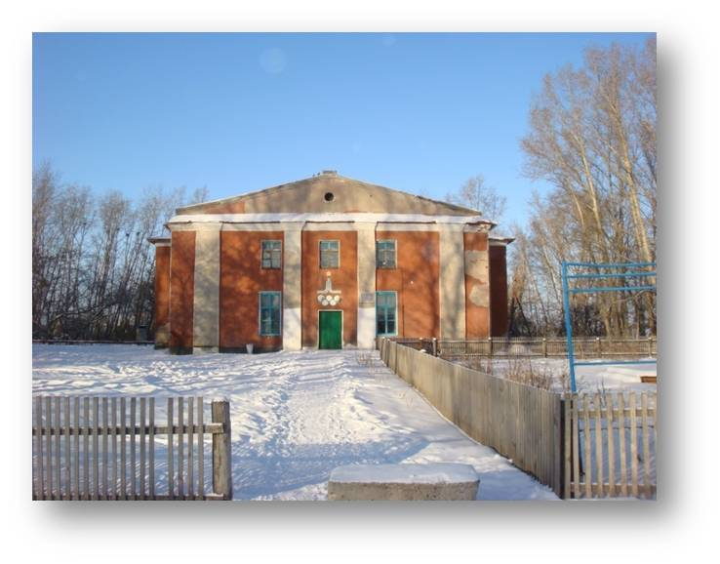
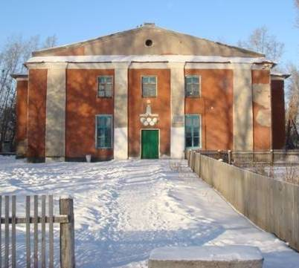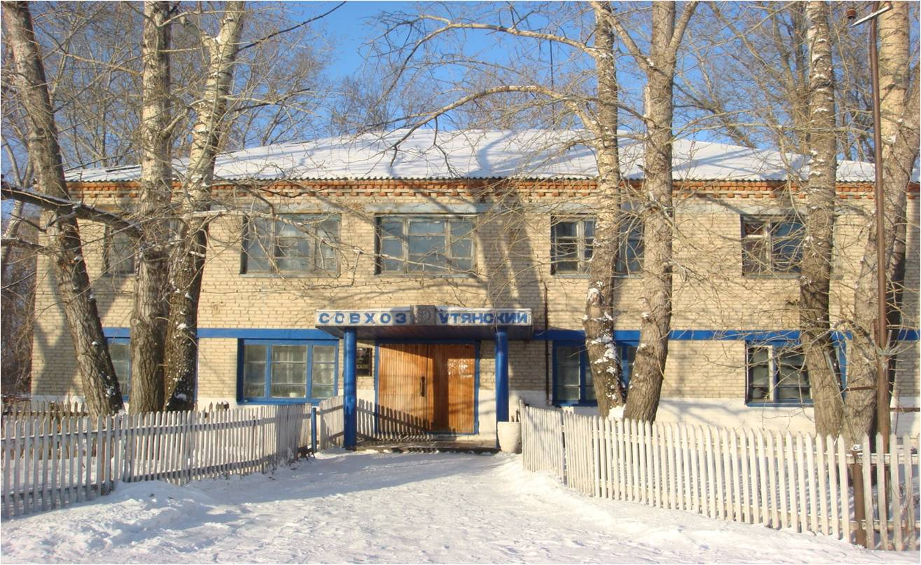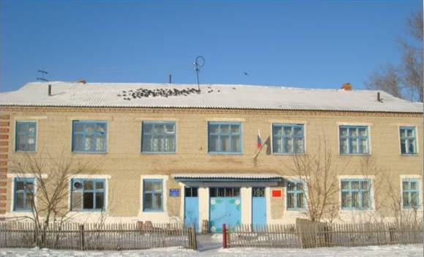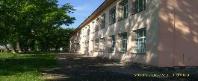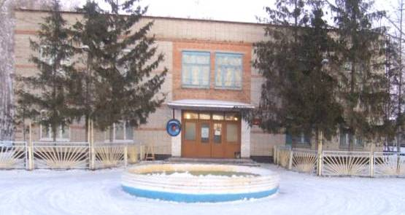

АДМИНИСТРАЦИЯ УТЯНСКОГО СЕЛЬСОВЕТА
ДОВОЛЕНСКОГО РАЙОНА НОВОСИБИРСКОЙ ОБЛАСТИ

ПОСТАНОВЛЕНИЕ
23.01.2025 № 7

«О внесении изменений в постановление № 33 от 07.04.2022 года « ОБ УТВЕРЖДЕНИИ ПОЛОЖЕНИЯ О КОМИССИИ ПО СОБЛЮДЕНИЮ ТРЕБОВАНИЙ К СЛУЖЕБНОМУ ПОВЕДЕНИЮ МУНИЦИПАЛЬНЫХ СЛУЖАЩИХ И УРЕГУЛИРОВАНИЮ КОНФЛИКТОВ ИНТЕРЕСОВ В АДМИНИСТРАЦИИ УТЯНСКОГО СЕЛЬСОВЕТА ДОВОЛЕНСКОГО РАЙОНА НОВОСИБИРСКОЙ ОБЛАСТИ»

- В соответствии с Федеральными законами от 6 октября 2003 года № 131-ФЗ «Об общих принципах организации местного самоуправления в Российской Федерации», от 02 марта 2007 года № 25-ФЗ «О муниципальной службе в Российской Федерации», от 25 декабря 2008 года № 273-ФЗ «О противодействии коррупции», Положением о комиссиях по соблюдению требований к служебному поведению федеральных государственных служащих и урегулированию конфликта интересов, утвержденным Указом Президента Российской Федерации от 01.07.2010 № 821, с внесенными изменениями Указом Президента Российской Федерации от 25.01.2024 №71, руководствуясь Уставом Утянского сельсовета муниципального Доволенского района Новосибирской области, администрация Утянского сельсовета Доволенского района Новосибирской области

- ПОСТАНОВЛЯЕТ:

- 1. Внести изменения в Положение о комиссии по соблюдению требований к служебному поведению муниципальных служащих администрации Утянского сельсовета Доволенского района Новосибирской области согласно Указа Президента Российской Федерации от 25.01.2024 №71:
- 1) пункт 3 подпункт «1» изложить в редакции:
- 3. Основной задачей Комиссии является содействие Администрации:
1) в обеспечении соблюдения Муниципальными служащими и Руководителями учреждений ограничений и запретов, требований о предотвращении или урегулировании конфликта интересов, а также в обеспечении исполнения ими обязанностей, установленных Федеральным законом от 25 декабря 2008 года № 273-ФЗ «О противодействии коррупции», другими федеральными законами в целях противодействия коррупции (далее – требования к служебному поведению и (или) требования об урегулировании конфликта интересов) (Указ Президента России от 25.01.2024 №71);
2) в пункт 9 добавить подпункт «7»:
- 9. Основаниями для проведения заседания Комиссии являются:
7) уведомление Муниципального служащего, Руководителя учреждения о возникновении не зависящих от него обстоятельств, препятствующих соблюдению требований к служебному поведению и (или) требований об урегулировании конфликта интересов. (Указ Президента России от 25.01.2024 №71);
- 3) пункт 16 изложить в редакции:
16. Уведомление, указанное в абзаце четвертом подпункта 2 пункта 9 настоящего Положения, рассматривается подразделением Администрации по профилактике коррупционных и иных правонарушений, а при отсутствии такого подразделения – муниципальным служащим, ответственным за ведение в Администрации работы на данном направлении, которые осуществляют подготовку мотивированного заключения о соблюдении Муниципальным служащим, Руководителем учреждения требований статьи 12 Федерального закона от 25 декабря 2008 года № 273-ФЗ «О противодействии коррупции» по результатам рассмотрения уведомлений.
4) пункт 18 изложить в редакции:
18. При подготовке мотивированного заключения по результатам рассмотрения обращения, указанного в абзаце втором подпункта 2 пункта 9 настоящего Положения или уведомления, указанного в подпункте 5 пункта 9 настоящего Положения., Комиссия имеет право проводить собеседование с Муниципальным служащим, Руководителем учреждения, представившим обращение или уведомление, получать от него письменные пояснения, а Глава Администрации или его заместитель, специально на то уполномоченный, может направлять в установленном порядке запросы в государственные органы, органы местного самоуправления и заинтересованные организации, использовать государственную информационную систему в области противодействия коррупции "Посейдон", в том числе для направления запросов.
Обращение или уведомление, а также заключение и другие материалы в течение семи рабочих дней со дня поступления обращения или уведомления представляются Председателю комиссии.
В случае направления запросов обращение или уведомление, а также заключение и другие материалы представляются Председателю комиссии в течение 45 дней со дня поступления обращения или уведомления. Указанный срок может быть продлен, но не более чем на 30 дней. (Указ Президента России от 25.01.2024 №71);
5) в пункте 19 подпункт «1» и «3» изложить в редакции:
19. Мотивированные заключения, предусмотренные пунктами 13 и 15 настоящего Положения, должны содержать:
1) ) информацию, изложенную в обращениях или уведомлениях, указанных в абзаце втором подпункта 2, или уведомлении, указанном в подпункте 5 пункта 9 настоящего Положения (Указ Президента России от 25.01.2024 №71);
3). мотивированный вывод по результатам предварительного рассмотрения обращений и уведомлений, указанных в абзаце втором подпункта 2, или уведомления, указанного в подпункте 5 пункта 9 настоящего Положения, а также рекомендации для принятия одного из решений в соответствии с пунктами 30 и 35 настоящего Положения или иного решения (Указ Президента России от 25.01.2024 №71);
6) пункт 22 изложить в редакции:
22. Уведомления, указанное в подпункте 5 пункта 9 настоящего Положения, как правило, рассматривается на очередном (плановом) заседании Комиссии . (Указ Президента России от 25.01.2024 №71);
7) пункт 24 изложить в редакции:
24. Заседание Комиссии проводится, как правило, в присутствии Муниципального служащего, Руководителя учреждения, в отношении которого рассматривается вопрос о соблюдении требований к служебному поведению и (или) требований к урегулированию конфликта интересов. О намерении лично присутствовать на заседании комиссии Муниципальный служащий, Руководитель учреждения указывает в обращении, заявлении или уведомлении, представляемых в соответствии с подпунктом 2 пункта 9 настоящего Положения. (Указ Президента России от 25.01.2024 №71);
8) в пункте 25 подпункт «а» изложить в редакции:
- 25. Заседания Комиссии могут проводиться в отсутствие Муниципального служащего, Руководителя учреждения в случае:
а) если в обращении, заявлении или уведомлении, предусмотренных подпунктом 2 пункта 9 настоящего Положения, не содержится указания о намерении Муниципального служащего или Руководителя учреждения лично присутствовать на заседании Комиссии; (Указ Президента России от 25.01.2024 №71);
9) добавить пункт 31.1:
31.1. По итогам рассмотрения вопроса, указанного в подпункте «6» пункта 15 настоящего Положения, комиссия принимает одно из следующих решений:
а) признать наличие причинно-следственной связи между возникновением не зависящих от муниципального служащего обстоятельств и невозможностью соблюдения им требований к служебному поведению и (или) требований об урегулировании конфликта интересов;
б) признать отсутствие причинно-следственной связи между возникновением не зависящих от муниципального служащего обстоятельств и невозможностью соблюдения им требований к служебному поведению и (или) требований об урегулировании конфликта интересов. (Указ Президента России от 25.01.2024 №71);
10) пункт 37изложить в редакции:
37. По итогам рассмотрения вопросов, указанных в подпунктах «1», «2», «4», «5» и «6» пункта 9 настоящего Положения, и при наличии к тому оснований Комиссия может принять иное решение, чем это предусмотрено 28 -32, 34-36 настоящего Положения. Основания и мотивы принятия такого решения должны быть отражены в протоколе заседания комиссии. (Указ Президента России от 25.01.2024 №71);
- 2. Постановление подлежит обнародованию в информационном бюллетене «Утянский вестник» и на официальном сайте администрации Утянского сельсовета Доволенского района Новосибирской области .
3. Настоящее постановление вступает в силу со дня его подписания.
4. Контроль за исполнением настоящего постановления оставляю за собой.

Глава Утянского сельсовета
Доволенского района
Новосибирской области С.П.Чернов

